МІНІСТЕРСТВО ОСВІТИ І НАУКИ УКРАЇНИ
Національний університет “Львівська політехніка”
Кафедра інформаційних систем та мереж



ЗВІТ
про виконання лабораторної роботи № 2
“Опрацювання текстових документів засобами хмарних сервісів”
з дисципліни “Комп’ютерний практикум”

Виконала студентка групи ПЦ-31
Легедза Катерина
Прийняла
к.фіз.-мат.н., доцент
Шаклеіна І.О.

Львів, 2025
Мета роботи: освоїти порядок виконання основних дій, пов’язаних із опрацюванням контенту засобами спеціалізованих хмарних тестових редакторів; розвинути навички форматуванням тексту згідно вимог та роботи з об’єктами засобами відповідних інструментів редактору.
Завдання: Створити текстовий документ засобами спеціалізованих хмарних текстових редакторів згідно поставлених вимог.
Теоретичні відомості: Опрацювання текстових документів передбачає створення та оформлення структурованого тексту відповідно до заданих вимог. Основними операціями є: налаштування параметрів сторінки (поля, орієнтація, розмір аркуша), робота з абзацами та шрифтами (гарнітура, розмір, вирівнювання, інтервали), застосування стилів і заголовків для формування логічної структури. Важливою складовою є використання таблиць, рисунків, схем, колонтитулів та виносок, що робить документ більш наочним і зручним для сприйняття.
Робота з текстовим документом у хмарному середовищі дає додаткові переваги - автоматичне збереження, доступ з будь-якого пристрою та можливість спільного редагування. Форматування тексту, додавання списків літератури, приміток, підписів до рисунків і таблиць забезпечує професійний вигляд документа та відповідність академічним стандартам. Завдяки цим інструментам можна створювати реферати, звіти та інші навчальні й робочі матеріали, готові до друку чи публікації
Результат виконання роботи:
Я використувувала хмарне сховище Google Docs
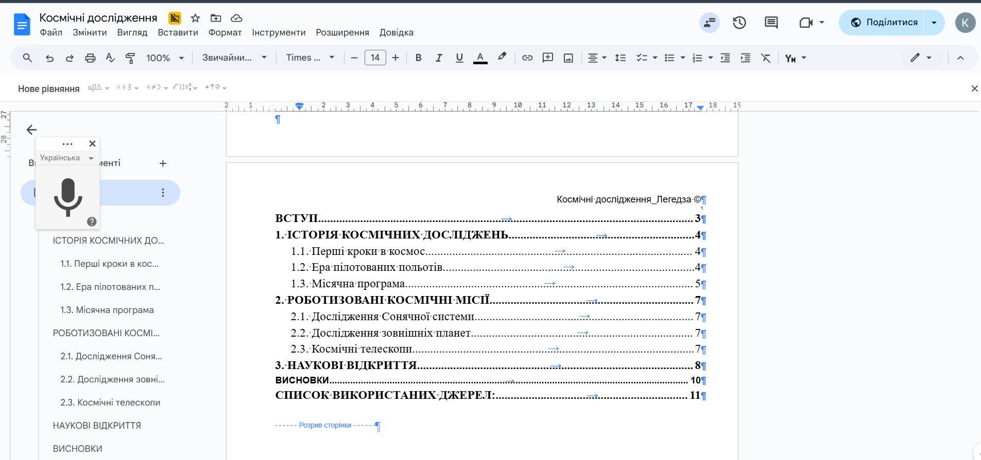
Надавала доступ для редагування
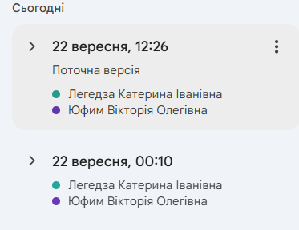
Створила QR-код з посиланням на онлайн-ресурс
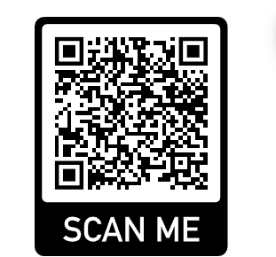
Посилання на теку з результатом виконання роботи: https://drive.google.com/drive/folders/1Y0RneIxan_KXXcjyytUESaVjtGszNSfm?usp=sharing
Висновок: Я обрала саме Google Docs, тому що це сучасний, зручний і безкоштовний інструмент для створення та редагування документів. Він працює онлайн, тому я можу мати доступ до своїх файлів у будь-який час і з будь-якого пристрою, а всі зміни автоматично зберігаються без ризику втратити інформацію. Дуже важливо й те, що сервіс дає можливість одночасної роботи кількох користувачів над одним документом, що робить співпрацю швидкою та ефективною. Крім того, Google Docs підтримує різні формати експорту, інтегрується з іншими сервісами Google і дозволяє використовувати додаткові інструменти, як-от голосовий ввід чи перевірку граматики. Усе це робить його оптимальним вибором саме для моєї роботи.
Використані сервіси:
- ChatGPT
- Claude ai

